國立大里高中 101學年度 第一學期 高一數學科 第二次期中考 試題卷-教師閱卷縮小版 範圍：B2 Ch2.2- Ch2.4
命題：孟主安老師 審題：邱繼輝老師
※ 規定：
◎ 「試題卷」空白處可供同學計算使用，嚴禁同學自行使用其他計算紙及計算機。
◎ 請將答案填入「答案卷」所指定欄位內，否則不予計分。
◎ 請在「答案卷」上填寫班級、座號、姓名。繳卷只須繳回「答案卷」。
一、多重選擇題：每題至少有一個正確答案
( 每題完全答對得6分，只錯一個選項得4分，只錯兩個選項得2分，其他得0分 )
1、設為三次實係數多項式，且知複數 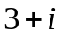為 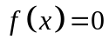之一根，( 其中 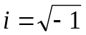 )。
試問下列選項何者是正確的？
(A) 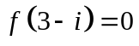
(B) 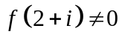
(C) 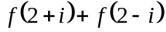 的值必為實數
(D) 沒有實數 x 滿足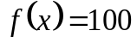
(E) 若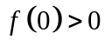且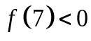，則 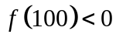

2、若已知整係數多項式 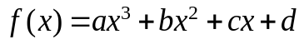 除以 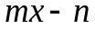 的綜合除法算式如圖所示，
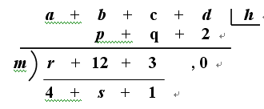
其中m, n為兩個互質的整數，且 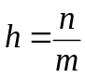。
根據此算式可知，試問下列選項何者是正確的？
(A) 是 f (x) 的因式
(B) 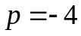
(C) 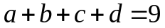
(D) 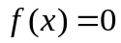 只有一個實根
(E) 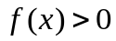 的解為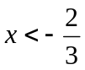或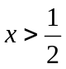

3、設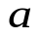與 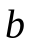均為實數，若二次函數 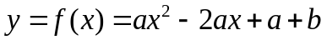 滿足 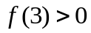且 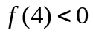，
試問下列選項何者是正確的？
(A) 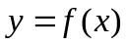的頂點在第一象限 (B) 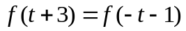, 為任意實數
(C) 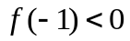 (D) 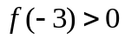 (E) 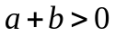

4、下列敘述何者正確？
(A) 設n為大於1的自然數，則實係數n次方程式至少有一個實根。
(B) 若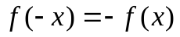，則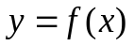的函數圖形對稱於原點。
(C) 設，, 為實數，若對於所有實數 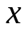，使得 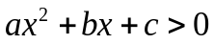 恆成立，則 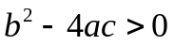。
(D) 設f (x) = ax³ + bx² + cx + d為整係數三次多項式，若2是a的因數且3是d的因數，
則 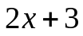 是 f (x) 的因式。
(E) 設為實係數三次多項式，若f (x) = 0在 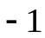, 之間有實根，則 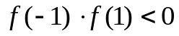。

5、設、為兩多項式，分別滿足下列條件：
已知為三次實係數多項式， f (x) 除以 (x − 2)、(x − 3)、(x − 4) 之餘式分別為 2、3、5
已知為二次實係數多項式，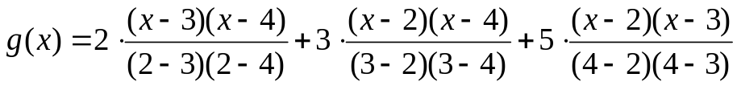
試問下列選項何者是正確的？
(A) 方程式 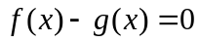 必有三個實根
(B) 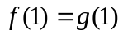
(C) 除以 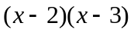 的餘式為
(D) 除以 的餘式為 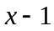
(E) 除以 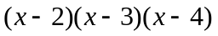 的餘式為

二、填充題 ( 共70分 )
6、 若 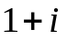 是x的一元二次方程式 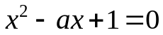 之一根，求a值 = 。 (其中 )
7、設多項式 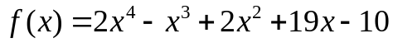，解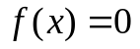 之「所有的根」： 。(全對始計分)
8、設多項式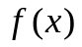除以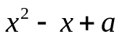得餘式為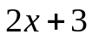，且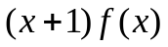除以得餘式為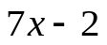，
則實數值=____。
9、設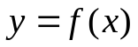為三次多項式函數，已知其圖形通過四個點：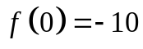，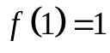，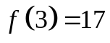，
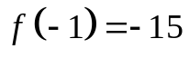，則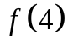之函數值= ____。
10、二次函數 f(x) = ax²+5x+a 之圖形均在 y = x–3 的下方，(不相交)，求實數a的範圍 。
11、設a , b皆為實數，α, β皆為複數。若 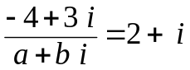， (其中 )。求數對(a, b)=______。
12、設為二次函數，且不等式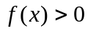之解為 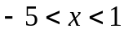，則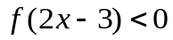之解為 。

13、設為三次以上的多項式。已知除以(x−1)²得餘式為x + 2，且除以(x−2)²得餘式為3x + 4，
若除以 (x − 1)(x − 2)² 之餘式為 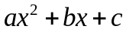，(其中,,皆為實數)。則為 。
14、設為三次以上的實係數多項式，若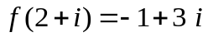，其中 。
求除以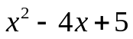的餘式為 。
15、設三次實係數多項式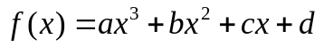。已知f (x) 除以x² + x + 2之餘式為x + 2，
f (x) 除以x² + x − 2之餘式為3x + 4，求 f (x) 除以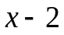的餘式為 。
16、設三次實係數多項式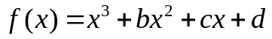，已知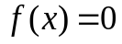之三根為2、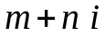、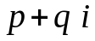，其中m, n,
p, q皆為實數。若取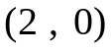，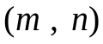，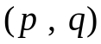三點坐標畫於xy直角坐標系上，恰圍成一個正三角
形，且坐標原點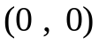為此三角形之重心。求實數d值= ____。
17、解不等式 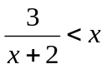：____。
一、多重選擇題：每題至少有一個正確答案
( 每題完全答對得6分，只錯一個選項得4分，只錯兩個選項得2分，其他得0分 )
1. | 2. | 3. | 4. | 5.
ABCE | AC | ABE | B | ACE

二、填充題 ( 共70分 )
答對總格數 | 1 | 2 | 3 | 4 | 5 | 6 | 7 | 8 | 9 | 10 | 11 | 12
得分 | 8 | 16 | 23 | 30 | 36 | 42 | 47 | 52 | 57 | 62 | 66 | 70

6. | 7. | 8. | 9.
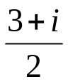 | –2，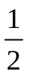，1 ± 2i | 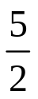 | 10
10. | 11. | 12. | 13.
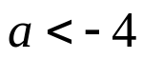 | 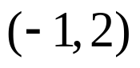 | 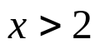或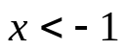 | − 4x² + 19x − 12
14. | 15. | 16. | 17.
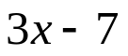 | 16 | 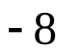 | 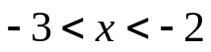或